19.6.26

***
עדינה בר-אל
אהוד בן עזר בן 90

ראיון עם אהוד בן עזר שנערך ב 19.06.2026

אהוד היקר, כשהתחלתי לכתוב את השאלות מסתבר שאפשר כמובן לכתוב עליך ספר שלם. אז נוכל בכל סעיף לסכם בקצרה, לשלב כמה זיכרונות אישיים (זה חשוב לאורך כל הכתבה) ולהפנות לספרים שכתבת – על פתח תקווה וכו'.

עדינה: מי מאבותיך הגיע ראשון לארץ, מאין ומתי?

אהוד: משפחת רַאבּ עלתה לארץ פעמיים. פעם ראשונה היתה זו עלייה נוסח "היישוב הישן" של שלמה ואסתר ראב מהונגריה לירושלים בשנת 1863 כדי למות ולהיקבר בהר הזיתים.
פעם שנייה היתה זו עלייתם של בנם לאזאר-אליעזר ראב ונכדם יהודה ראב, הוא סבי – מהונגריה לירושלים לפני 150 שנה, בשנת 1876 [או 1875]. הם היו במייסדי המושבה הראשונה של ראשית העלייה הראשונה – פתח תקווה בשנת 1878, תרל"ח. לפניהם עלה לארץ יהושע שטמפפר, ממייסדי פתח-תקווה, שהיה בן אחותו של לאזאר ראב ובן-דודתו של יהודה. בשנת 2028 תימלאנה לפתח תקווה 150 שנה. עד היום אין בה רחוב על שמו של יהודה ראב.

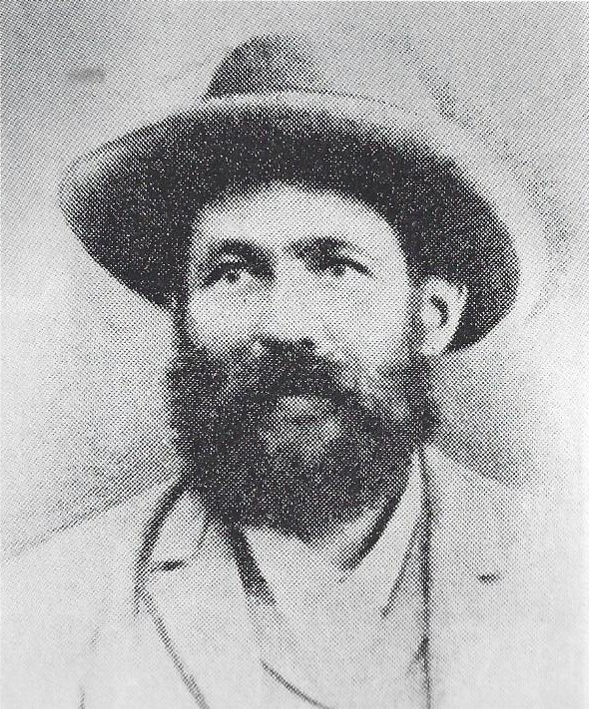
יהודה ראב

עדינה: מה מקומם של אנשי המשפחה בהקמת פתח תקווה, ועבודת האדמה שלהם. מי חרש את התלם הראשון, מאיזה גיל אתה מודע לפועלם החשוב של בני המשפחה שלך? סיפרו לך על כך בילדות?

אהוד: סבי יהודה ראב בן עזר, שעל ברכיו גדלתי עד גיל 12, חפר את הבאר הראשונה באדמת פתח-תקווה וחרש בה את התלם הראשון בשלהי שנת 1878, חנוכה תרל"ט. כתבתי עליו את "פרשים על הירקון". אבי בנימין עסק כל חייו בחקלאות אם כי אדמה משלנו לא היתה לנו. אחי סבי, משה-שמואל ראב ובניו, כמו גם הדודים שלי ברוך ואלעזר, עסקו רוב ימיהם בחקלאות.

עדינה: זיכרון ילדות או שניים שממחישים את הרקע בו גדלת, במיוחד הקשר עם הורים וסבים. מי מבני המשפחה השפיע עליך במיוחד ובמה.

אהוד: אני בן שלוש. ספטמבר 1939. אבי בנימין עודר בטוריה את חלקת האדמה המוגבהת הגובלת ממזרח לחצר שלנו ברחוב פיק"א בפתח-תקווה. דודי המהנדס שמחה זילברווסר בא מ"המושבה", רחוב חובבי ציון, ואומר לאבי, מהרחוב למטה: "בנימין, המלחמה התחילה."
אבי, למוד השנים הקשות של מלחמת העולם הראשונה, מפסיק מעבודתו, יורד ל"מושבה", רחוב חובבי ציון וחוזר עם שק קמח לבן ועוד שק, אולי סוכר. מהקמח הזה אימי אופה בימי שישי של המלחמה חלות קטנות, ואחת מהן היא מביאה לסבתא שלה, אימו של סבי חנוך יששכר ליפסקי. סבי גם העלה את הוריו מפולין לפתח תקווה.
במלחמה, אבי חופר מקלט בחצר ומקרה אותו בשכבת אדמה. כאשר יש אזעקה מפני המטוסים האיטלקיים, אנחנו יורדים למקלט, אבל סבי יהודה, שביתו ברחוב ביל"ו גובל עם חצרנו, כבר לא יורד למקלט. הוא כבר מעל שמונים.
החצר שלנו היא מה שקוראים לימים בשנות הצנע "משק עזר". יש לנו עז, חביבה שמה, שאני מופקד עליה וחולב אותה פעמיים ביום. תרנגולות. שובך יונים. האגודה הראשונה בחיי שבה אני חבר היא "עזיזה", אגודת מגדלי עיזים במשק בית. יש אפילו ספר הדרכה.

עדינה: לימודים בעממי ובתיכון. האם יש מורה שהשפיע/ה עליך במיוחד?

אהוד: כיתות א'-ב' למדתי בצריף הגדול בחצר בית ספר פיק"א ברחוב פיק"א פינת רוטשילד. הימים ימי מלחמת העולם השנייה ובגלל מצוקת כיתות לימוד אנחנו לומדים אחרי הצהריים וכבר כמעט ערב. המורה שלי היא מרים גיסין, בת דודי, בתו של דודי ברוך בן עזר ראב.
לימים, כשהתפרסמו ספריי הארוטיים, והיא היתה מאוד לא מרוצה מהם, אמרתי לה: "מרים, את אשמה." – "מדוע?" – "את לימדתי אותי לכתוב!"
בשנים 1944-1947 עברנו לגור בקלמניה, ליד צופית, אז נולדה אחותי היחידה לאה. למדתי שלוש שנים בבית הספר לילדי עובדים בצופית. אבי ניהל את אחוזת קלמניה של משה גריידינגר, שאותה הקים למענו דודי ברוך ראב בן עזר. אלה היו שנות ילדותי היפות ביותר. נתתי להן ביטוי ברומאנים "לשוט בקליפת אבטיח" ו"ספר הגעגועים".
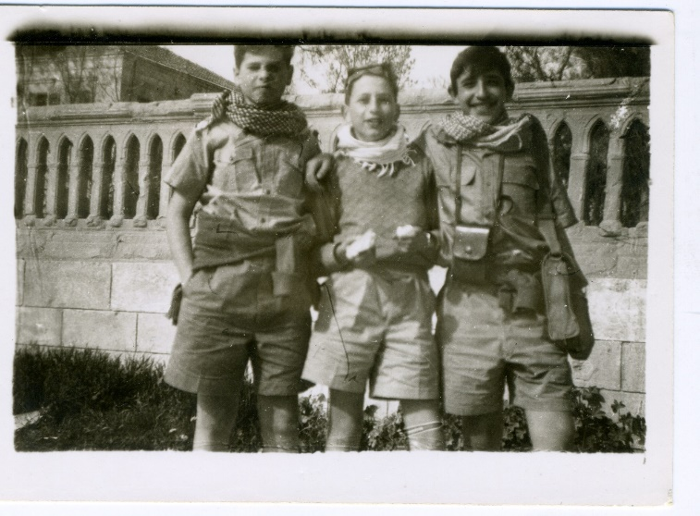
עם חבריי זאב קליין-קינן ויהודה ג'אד נאמן בטיול כיתה חי"ת, בית ספר פיק"א, לבאר שבע.

את בית-הספר העממי פיק"א סיימתי בפתח-תקווה ולמדתי עוד שנתיים בגימנסיה "אחד-העם" במושבה, שנתיים שנקטעו אחרי שגורשתי בעקבות קטטה עם מורה שהתנפל עליי. למזלי שביעית ושמינית הומאנית ספרותית סיימתי בתיכון חדש בתל-אביב., שם היכרתי את בת-כיתתי פיצי, והתאהבתי בה למשך שנים רבות.

בבית הספר העממי פיק"א השפיע עליי המורה אליהו ירקוני שהיה גם מורה של אבי בנימין ואימי דורה-דבורה ליפסקי.
רחלה זילברווסר, אחותה הצעירה של אימי, היא שנתנה לי את השם אהוד. משפחת אימי, סבי חנוך-יששכר ליפסקי ואשתו שרה-גאולה עלו לארץ, לפתח תקווה, עם ילדיהם, מלודז' שבפולין בשנת 1921, יחד עם ספרייתו הענקית.
בתיכון חדש בתל אביב השפיעו עליי המורה והמחנכת של הכיתה, טוני הלה, לה הקדשתי את ספרי "אין שאננים בציון", והמורה לספרות עברית יעקב בהט.

עדינה: השירות הצבאי.

אהוד: בתור חניך "הנוער העובד" וחבר גרעין "שדמות", התגייסתי לבסיס הטירונים של הנח"ל בבית דראס לטירונות קרבית קשה של חצי שנה. אחר כך הייתי בחל"ת, חופשה ללא תשלום, בשנת 1955, בתור מרכז סניף "הנוער העובד" בכפר סבא, ומ-1956 חבר קיבוץ עין גדי. בעיקר אופה.

בשנת 1955 הופיע ב"תרבות וספרות" בעיתון "הארץ" בעריכת ד"ר יעקב הורוביץ שירי המודפס הראשון "האביב הגדול".
אני הייתי חותם אז "אהוד בן עזר (ראב)" אבל ד"ר הורוביץ השמיט את ה"ראב". כאשר שאלתי אותו מדוע, ענה לי: "ה'ראב' לדודתך אסתר ואתה בן עזר."

אהוד בן עזר
האביב הגדול

הָאָבִיב הַגָּדוֹל שׁוּב פָּרַשׂ אֶת כְּנָפָיו עֲלֵי אֶרֶץ חָרְפָּם
וּבְנֵי-הָאָדָם זָחֲלוּ לִקְרָאתוֹ מִמְאוּרוֹת קָרָתָם הַטְּחוּבוֹת –
הֵם קָרְאוּ הִימְנוֹנוֹת הוֹדָיָה לְבוֹאוֹ מִכָּל בֵּית אֱלֹהִים שֶׁהָפְכוּ לְבֵיתָם,
וְכִנּוּ בְּשׂוֹרָתוֹ – בְּשׂוֹרָתָם וְאֶת אֵשׁ חֵרוּתוֹ עִמְעֲמוּ בְּחַגֵּי חֵרוּתָם.

הָאָבִיב, כְּחַיָּה קַדְמוֹנִית וְשׂוֹחֶקֶת, עָזַב אֶת הַבְלֵי עוֹלָמָם,
הִתְגַּלְגֵּל בִּיְרַק הַכָּרִים וּבְדִּשְׁאֵי מִשְׁעוֹלִים וְשָׂדוֹת.
רַק אַחַת מִכְּסוּתָיו, הַדַּלָּה שֶׁבָּהֶן, נִשְׁאֲרָה בִּיְדֵי הָאָדָם
וְאוֹתָהּ הוּא פּוֹרֵשׂ בְּחַגָּיו הַגְּדוֹלִים בִּיְדֵי עֲמָלוֹ הַכְּבֵדוֹת.

כָּל אָבִיב וְאָבִיב יְקַרְבוּ אֶל מוֹתוֹ אַךְ פְּרִיחַת הָאָבִיב הַגָּדוֹל – תִּקְוָתוֹ,
הוּא שׂוֹנֵא אֶת חַיַּת הָאָבִיב הַנִּצְחִית וְסוֹגֵד לִכְסוּתָהּ הַדַּלָּה.
עִם נִיסָן חַיְּכָנִי יְהַלֵּךְ בַּשָּׂדוֹת וְזֵרִים יַאֲסֹף מִפִּרְחֵי אַלְמוֹתָם
וְיַשְׁלִיךְ אֶת עַצְמוֹ וְאוֹתָם בְּיֵאוּשׁ עִם כָּל סְתָו אַפְרוּרִי וְאֵיתָן.
1955

עדינה: ספּר על עין גדי של אז.

אהוד: שנותיי בעין גדי זכורות לי לטובה כמו בחלום. גרתי בחדר אחד בצריף, עדיין במחנה למטה, של ההיאחזות. עם חבריי הטובים אורי שולביץ ושרגא רבין. מדי יום שישי הוצאתי לאור את עלון הקיבוץ "אפיק" בדף סטנסטיל אחד, שאותו היתה דבוישה מדפיסה על שעוונית ובנדלה מאיירת.
כאשר החליטו לבטל את המאפייה, שנבנתה בימי ההיאחזות, כי הלחם שאני אופה יקר מדי, ועברו לקנות לחם אחיד מבאר שבע, עזבתי את הקיבוץ במטרה ללמוד בירושלים. אחרת אולי הייתי נשאר אופה בעין גדי כל ימיי.

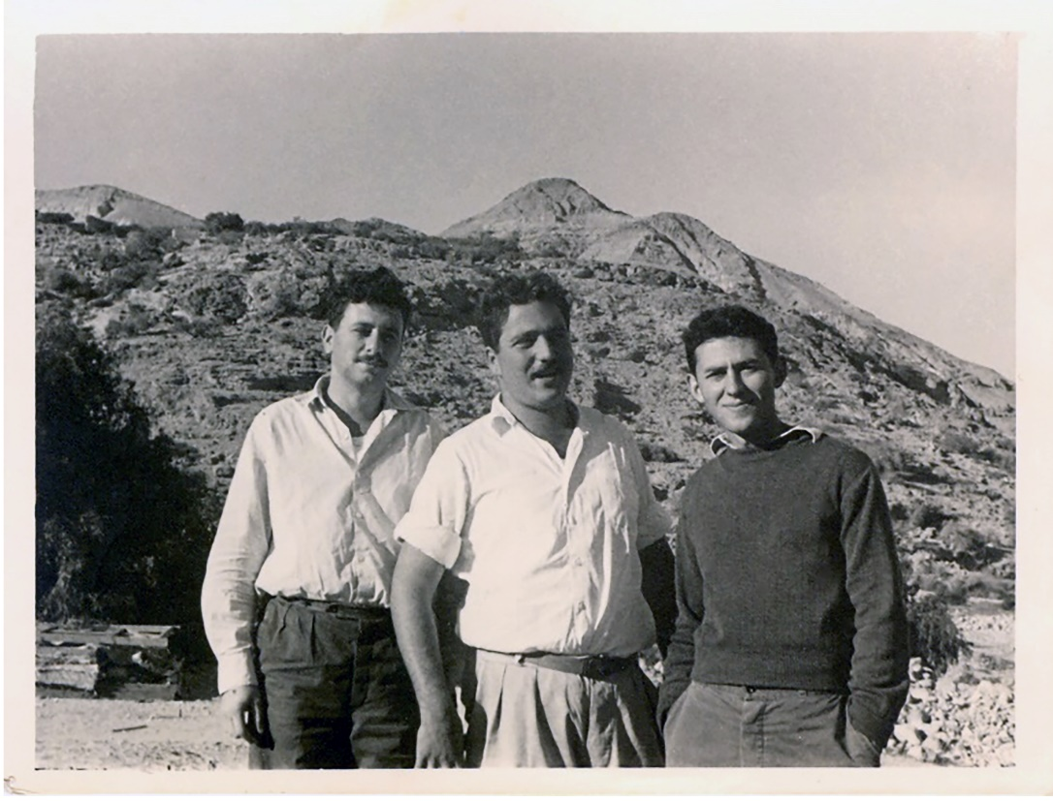
אורי שולביץ, שרגא רבין ואהוד בן עזר, עין גדי, 1957.

פרקים מההוויי בקיבוץ הצעיר מופיעים ברומאן שלי "מסעותיי עם נשים" אבל עם הרבה הגזמות בקשר לקורותיי-כביכול. בשנים שאחרי עין גדי שירתי במילואים כחובש בחטיבה 10 של אורי בן ארי, בפח"ח, פלוגת חובשים חטיבתית, של ד"ר יואל ידלובקר במלחמת ששת הימים, וגם הלאה בחטיבה. אני סבלתי שם רבות עד שהצלחתי לעבור למילואים כמרצה במסגרת קצין חינוך ראשי – ושם שירתי עד גיל 55. בשירותי כחובש הייתי בלתי יעיל לחלוטין ותודה לאל שלא גרמתי שום נזק. גם עברתי תאונת-דרכים קשה שבה כמעט נהרגתי, בלילה, בחזרה מהרצאה בבסיס עין-יהב. בהתהפכות עם ג'יפ צבאי ב-1973 ומאז אני נכה צה"ל בדרגה של 10%. לא נורא.

עדינה: שנות ירושלים והאוניברסיטה. מה למדת? מי המרצה שהשפיע/ה עליך במיוחד.

אהוד: שימשתי כשנה כמרכז סניף "הנוער העובד" בדימונה כדי לחסוך כסף ללימודים באוניברסיטה בירושלים. קריאת שני הכרכים של "שבתי צבי והתנועה השבתאית בימי חייו" שפירסם אז גרשם שלום, השפיעח עליי לבחור בשני חוגים: פילוסופיה עברית וקבלה, פילוסופיה כללית. טוני הלה היתה אומרת לנו: "כשתגיעו לירושלים תלכו ללמוד אצל גרשם שלום!"
גרתי ולמדתי כסטודנט בירושלים עד שנת 1966 שאז עברתי לתל-אביב בה אני גר כבר 60 שנה. בשנותיי בירושלים נעשיתי סופר, שאז הופיע ספריי הראשון שהקדשתי לפיצי "המחצבה" (1963) שגם הוצג בתיאטרון "זוטא" (1964).
זכיתי להכיר את גרשם שלום ואשתו פניה, את יעקב פליישמן, נתן רוטנשטרייך, פפיטה ויהודה האזרחי, הוגו ברגמן, מרטין בובר, ש"י עגנון, עדי צמח, מנחם ברינקר, יוסף בן שלמה, יהואש ביבר, ש. שפרה, פצ'י אברהם שפירא, יהושע קנז, רן סיגד, בולי אברהם ב. יהושע, י"ד אברמסקי, ורנר קראפט, עקיבא ארנסט סימון, ישעיה תשבי, יוחנן ואן-הובן, מתי מגד, מיכל גרי, יוסי בר-יוסף, יוסי יזרעאלי, ארנה ושמאי גולן, ישראל גור, אסי דגני, רחל חלפי, ברוך עובדיה, דן עומר, חיים הנגבי, היינץ פרוידנטל "גרפוס", אלברט מג'ר "טעמי", רודי ברונשטיין "חרמון", שהיה נשוי לפסיה, אחות סימה ליפסקי דודתי, וקרוב משפחה של טרוצקי, ועוד דמויות ירושלמיות.
בעלת-הבית שלי ברחוב עקיבא 4, שבו כתבתי את המחצבה בשנת 1961 – היתה בַּני (בניכר) סיל, אלמנת המוזיקאי האנגלי סידני סיל ובתו של המורה יצחק אפשטיין בעל "שאלה נעלמה".

עדינה: מתי התחלת לכתוב לראשונה ומה כתבת אז?

אהוד: תחילת כתיבתי היתה פיליטונים שאותם הייתי קורא בשכבה שלנו בשבט הצופים "הדר" במושבה. זו היתה העצה של חבריי ושל המדריך הנערץ עלינו משה מוסה רפאלי, כדי שאוכל גם אני להצטיין במשהו. ובמקביל, בייחוד מאז שהתאהבתי בפיצי בשביעית ספרותית ב"תיכון חדש", היו אלה שירי אהבה, בתקווה שתטה חסדה אליי. השירים הראשונים הללו נותרו בארכיוני ולא נכללו בספר שיריי "יעזרה אלוהים לפנות בוקר", שירים 1955-1995, שהופיע לאחר שנים רבות, ושמרבית שיריו כוונו אליה ונשלחו אליה במרוצת השנים.

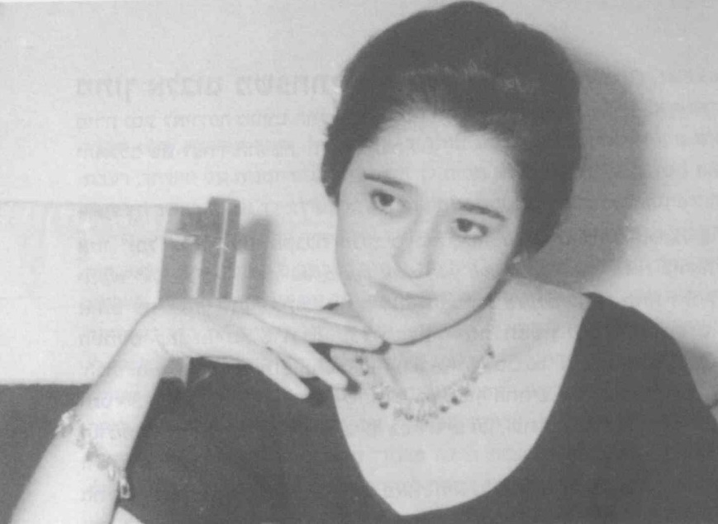
פיצי, גבריאלה יששכרי, לימים ספריאל, 1960
מתוך הספר "רומן במכתבים, רות ומירון יששכרי".

יַעְזְרֶהָ אלוהים לפנות בוקר
יַעְזְרֶהָ אֱלֹהִים לִפְנוֹת בֹּקֶר. בַּחֲלוֹם בָּנְתָה בֵּיתָהּ.
גִּמְגּוּם הָיוּ כְּתָלֶיהָ. לְחַבְּקָם רָצְתָה
אֲבָל לֵילוֹת כְּמוֹ יָמִים הָיוּ עֵרִים פְּחָדֶיהָ. כָּל מִלָּה
עָצְרָה כְּהַר אֶת הִרְהוּרֶיהָ. כָּל גָּבִישׁ שִׂכְלִי נִתְקַע
בְּפֶרַח נָשִׁיּוּת שֶׁלָּהּ. כָּל דְּיוֹקָן עַצְמִי שֶׁלָּהּ
סָטַר לָהּ זָר לָהּ עַל פָּנֶיהָ. בְּחֵיקָהּ צָמְחָה כְּנָכְרִיָּה.
מִדַּעְתָּהּ צָנְחָה וְנִשְׁאֲרָה נוֹפֶלֶת וְיוֹדַעַת.
אֶת שְׁבָרֶיהָ צָדָה בְּמִלִּים וּסְחַרְחֲרָה שָׁקְדָה עַל נִסּוּחֶיהָ
אַךְ רֵיק הָיָה לִבָּהּ מִבְּעָלֶיהָ. נוֹפֶלֶת וְיוֹדַעַת
הִיא חִכְּתָה, לֵילוֹת חִכְּתָה, דּוֹרוֹת חִכְּתָה –
לִמְצֹא קוֹרֵא לְתַעֲרוֹבֶת הַגְּזָעִים שֶׁלִּכְסְנוּ פָּנֶיהָ
לְפִעְנוּחַ כְּתַב הַחַרְטֻמִּים הַדַּק בּוֹ נִצְטַיְּרוּ יָגוֹן שֶׁלָּהּ
עִם שְׂפַת צְחוֹקֶיהָ. כִּי בְּעֵינָיו יָפְתָה.
יַעְזְרֶהָ אֱלֹהִים לִפְנוֹת בֹּקֶר. גַּם צִפּוֹר
מָצְאָה בַּיִת וְהִיא לֹא קֵן לֹא אֶפְרוֹחַ.
בַּחֲלוֹם בָּנְתָה בֵּיתָהּ. גִּמְגּוּם הָיוּ כְּתָלֶיהָ.
לְחַבְּקָם רָצְתָה אֲבָל הַסִּיד בָּרַח מֵעַצְמוֹתֶיהָ.
יַעְזְרֶהָ אֱלֹהִים לִפְנוֹת בֹּקֶר.
נוֹפֶלֶת וְיוֹדַעַת אֶת חַסְדוֹ.
פברואר 1973

יחף, יחף, בלילה לבדך
יָחֵף, יָחֵף, בַּלַּיְלָה לְבַדֵּךְ, שְׂרִידֵי רָצוֹן שֶׁלָּךְ
יוֹצְאִים מִדַּעְתֵּךְ. וְיָחֵף, יָחֵף, אֵינָם בָּאִים אֶל שׁוּם מַמָּשׁ
אֲשֶׁר יַחְפֹּן דִּמְעָה שֶׁלָּךְ וִיְנַשְּׁקֵךְ. יֹאמַר לָךְ:
אַתְּ פַּרְפַּר לִבֵּךְ. תָּמִיד מְחַכָּה. כְּנָפַיִךְ שְׁמוּטוֹת. סְחַרְחֲרָה.
מְאַבֶּדֶת רְגָעִים, שָׁעוֹת, מַגָּעִים, אֲבָל הַזְּמַן אֵינוֹ יָדִיד לָךְ
וּמְכַרְסֵם אוֹתָךְ. אַתְּ מַקְשִׁיבָה לִזְרִימָתוֹ בְּעַצְמוֹתַיִךְ: אֵיךְ מְתַעְתֵּעַ
בָּךְ, כְּרֶטֶט שֶׁל אָהוּב חוֹמֵק, כִּשְׁאֵרִית שֶׁל תַּעֲנוּג שֶׁלֹּא נָגַע בָּךְ,
וְאֵיךְ אוֹזֵל מִמֵּךְ. וְיָחֵף, יָחֵף, בּוֹגֵד גּוּפֵךְ בְּמֶמְשַׁלְתּוֹ, צוֹנֵן,
סַהֲרוּרִי, מִפְּנֵי שֶׁאַתְּ אֵינֵךְ אִתּוֹ. וְיָחֵף, יָחֵף, נוֹשְׁקוֹת
כַּפּוֹת רַגְלַיִךְ אֶת רִצְפַּת כִּלְאֵךְ. חֻלְשָׁה שֶׁלָּךְ. בִּכְיֵךְ. פַּחַד מָוֶת
שֶׁל לֵילוֹת עַצֶּבֶת. וְיָחֵף, יָחֵף, אֲנִי שׁוֹמֵעַ, טִפְטוּף פְּסִיעוֹת שֶׁלָּךְ בַּחֲלוֹמִי.
אֲחוֹתִי שֶׁלִּי בָּרוּחַ, קוּמִי, בּוֹאִי, מַדּוּעַ נֶאֱלַמְתְּ דּוּמִיָּה, לָמָּה הֶחֱשֵׁית
מִטּוֹב וְשָׁחָה לְעָפָר נַפְשֵׁךְ, חַיְּכִי, חַיְּכִי, אַתְּ בַּת-שִׂיחִי הָעַתִּיקָה
הֲיִי רַכָּה עִמִּי וּבִי תִּתְפַּעֲנְחִי, הִתְנַעֲרִי מֵאֶפְרֵךְ, טִפְּשֹׁנֶת
וְיָחֵף, יָחֵף, בַּלַּיְלָה לְבַדֵּךְ, קִרְבִי אֵלַי, אֶלְחַשׁ בִּשְׂעָרֵךְ:
בָּגַר לִבִּי בְּיִסּוּרַיִךְ. כְּבָר עֵת לָךְ לֶאֱהֹב. לְמַעֲנִי. לְמַעֲנֵךְ.
פברואר 1973

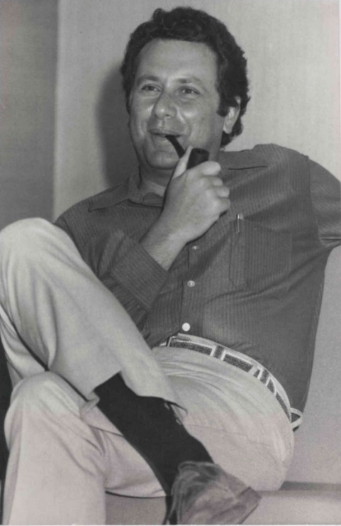
אהוד בן 36, במפגש סופרים באולם ביתנו בחיפה, אוקטובר 1972. הצלם אוסקר טאובר.

עדינה: דודתך אסתר ראב, ספּר עליה ועל כתיבתה בקצרה, תאר את הקשר האישי שהיה ביניכם. לקחת על עצמך להנציח את יצירותיה. מדוע? כיצד אתה עושה זאת?

אהוד: על יחסיה אליי אני מספר בביוגרפיה שכתבתי עליה "ימים של לענה ודבש". בין השאר היא התייחסה אליי כאל הילד שלא נולד לה לאחר שלא הצליחה להחזיק הריון.
אני זוכר כיצד טיילתי יום אחד יחף עם הנבוט שלי מביתנו בקלמניה לביתה בכפר-סבא.
ממנה קיבלתי את הספר "ויהי היום" של ביאליק עם איוריו של נחום גוטמן, שהשפיע עליי רבות.
לימים היא מאוד התנגדה לדיעותיי הפוליטיות ואפילו התנצלה בפני גולדה מאיר על מכתב שפירסמתי נגדה בעיתונים אחרי מלחמת יום הכיפורים. אמרה שרודפים אותה בגללי.
היא גם התייחסה מאוד בביקורתיות לכתיבתי הספרותית, בייחוד הארוטית. הספר היחיד שמצא חן בעיניה היה "בין חולות וכחול שמיים" שבו כתבתי מפי נחום גוטמן את זיכרונותיו.
עם זאת היא ידעה שאני אהיה היחיד שיאסוף את כל כתביה, לבד מספרה הראשון "קמשונים" שהופיע לפני שנולדתי – ואדאג להוציאם לאור, ולכן הפקידה את עיזבונה בידי, ולימים הצלתי והעברתי אותו ל"גנזים" לאחר פיענוחו. שנמצא אצלי במחשב, וחלקו גם אצלם במחשב.
וכך הוצאתי את שני הכרכים: "אסתר ראב / כל השירים", "אסתר ראב / כל הפרוזה" וכתבתי את הביוגרפיה שלה "ימים של לענה ודבש".

בפחדֵך פן הולכת אַת

בְּפַחַדֵךְ פֶּן הוֹלֶכֶת אַתְּ לְמָקוֹם אֲשֶׁר כָּל בָּאָיו
לֹא יְשׁוּבוּן הִפְקַדְתְּ בְּיָדִי מַזְמֵרָה שְׁחֹרָה.

זָמַרְתִּי בָּהּ אֶת הַגְּפָנִים בְּכַרְמוֹ שֶּל אַבָּא.
רְאוּיָה הִיא לְמִשְׁמֶרֶת בְּמוֹזֵיאוֹן הַמּוֹשָׁבָה.
כָּבוֹד גָּדוֹל אֶעֱשֶׂה לָכֶם בְּמוֹתִי. לִי תִּהְיֶה
לְוָיָה מְכֻבֶּדֶת. אוֹתִי גְּבָרִים עֲדַיִן אוֹהֲבִים. נָשִׁים
מְקַנְּאוֹת בִּי. אָמַרְתִּי לוֹ: "הִזָּהֵר,
אֲנִי טוֹרֶפֶת גְּבָרִים." אָמַר לִי: "אוֹתִי לֹא טוֹרְפִים
בְּקַלּוּת." אִלְמָלֵא אוֹיְבַי לֹא הִלְבִּין שְׂעָרִי.
אֵינֶנִּי יְשֵׁנָה בַּלֵּילוֹת. הַנֹּעַר מִתְנַכֵּל לִי.
אֵינְךָ רוֹצֶה לְהָבִין. לְךָ אֹפִי פּוֹלָנִי.
שָׁבַרְתָּ אֶת לִבִּי בִּשְׁגִיאוֹת חַיֶּיךָ. מַדּוּעַ
הָלַכְתָּ בְּדַרְכִּי? תֹּאכַל תַּפּוּחַ. מֻתָּר לְךָ לְהַקְדִּישׁ
שָׁעָה לְדוֹדָה זְקֵנָה. עַל מַצֵּבָתִי תַּחֲרֹט:
"מָתְקוּ לִי רִגְבֵי עֲפָרֵךְ, מוֹלֶדֶת –
כַּאֲשֶׁר מָתְקוּ לִי עֲנְנֵי-שָׁמַיִךְ – "
רְצוֹנִי בְּמָקוֹם לְיַד אָבִיךָ. הִזָּהֵר, הָאֲוִיר
בִּטְרַקְלִינֵי סִפְרוּת סָמִיךְ הוּא וּמֻרְעָל.
קַח אִשָּׁה טוֹבָה וּמָא תְּשׁוּף אִנָאר מִן טִיזְהָא. אַל
תִתְעַצֵּב. צָרִיךְ לַעֲשׂוֹת סִדּוּרִים אַחֲרוֹנִים. אֲנִי
הִיא אֶרֶץ-יִשְׂרָאֵל.

ינואר 1973

"וּמָא תְּשׁוּף אִנָאר מִן טִיזְהָא": "ואל תִראה את האור (האש) מעכוזה" – אִמרה עממית ערבית המזהירה ולועגת למי שרואה את האור (העולם) מבעד לנקב העכוז של אשתו, ואותה שמעתי מפי דודתי אסתר.

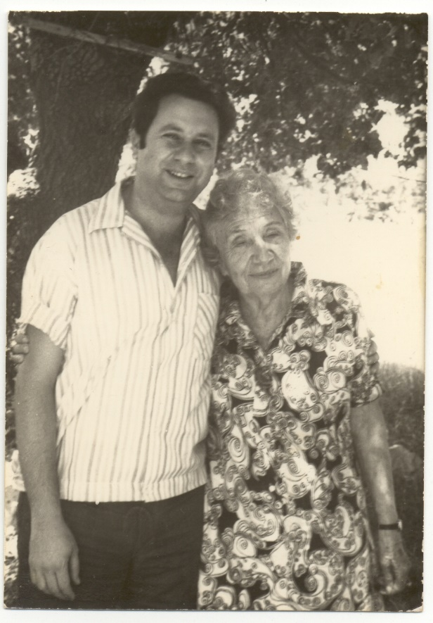
אהוד ודודתו אסתר בחצר ביתה בטבעון. 1973. צילם שמואל הופרט.

עדינה: ברבות השנים הפכת להיות סופר ומשורר. ציין אלו ז'אנרים כתבת וציין את שמות היצירות. כגון הרומן "המחצבה" (1963) – הצלחתו ותפוצתו. ביוגרפיות – תאר מפגשים עם אנשים שכתבת עליהם, כמו נחום גוטמן, פנחס שדה. האם היה לך קשר אישי עם משה דיין?

אהוד: כתבתי סיפורים, רומנים, שירים, ביקורות ספרים, מאמרים, סיפורים וספרים לילדים ולנוער וביוגראפיות. מפי נחום גוטמן כתבתי את "בין חולות וכחול שמיים". עם פנחס שדה הייתי שנים בידידות ובהערכה הדדית עד ששיכתב ספר של מעריצתו חבצלת. עם דיין [ספרי עליו "אומץ"] לא היה לי קשר אישי אבל ימים אחדים לפני מלחמת ששת הימים, ב-1967, בעודו אזרח, ישבתי בקפה "אקסודוס" בתל אביב ושמעתי אותו אומר בשולחן סמוך "תהיה מלחמה!"

עדינה: מהם הנושאים עליהם אתה כותב?

אהוד: כאמור, פירסמתי יותר מ-40 ספרים, ויקצר המצע לתאר את כולם.

עדינה: אתה מכניס מידע היסטורי ורקע, אתה רואה בכך חשיבות?

אהוד: כן. רקע היסטורי, בעיקר ארצישראלי, נמצא ברבים מספריי הבידיוניים, פתח תקווה ועין גדי מככבות, אבל אני מזהיר שגם הקטעים הדוקומנטאריים הם תמיד חלק מן הבידיון, ויש בהם גם תוספות ו"זיופים". מצד שני בביוגרפיות שכתבתי אין שמץ של בידיון. הכול אמת.

עדינה: אתה מרבה לכתוב גם בפרוזה וגם בשירה ללא צנזורה על ענייני סקס וכו'. תאר תגובות של קוראים ואחרים, גם של רעייתך ובנך, אם הם מגיבים לכך.

אהוד: בדרך כלל, קוראים מאמינים למה שהמצאת ודימיינתי, וכשאני מתאר משהו שבאמת קרה לי הם חושבים שהמצאתי ולא מאמינים. קנצלר גרמניה אוטו פון ביסמארק אמר בשעתו: "פוליטיקאי חכם משתמש גם באמת לצרכיו."

עדינה: מתי התחלת לכתוב לילדים?

אהוד: ב-1959, כאשר הייתי סטודנט בירושלים, חיפשתי כל אפשרות להתפרנס מכתיבה. וזכיתי שאת סיפוריי הראשונים ב"דבר לילדים", כמו "מי מספר את הספרים?" – אייר נחום גוטמן שאותו טרם היכרתי אבל בילדותי הייתי מושפע מאוד מספריו.

עדינה: סומליו"ן – ייסוד העמותה עם הרצליה רז. מטרות, פעילויות של החבורה –מפגשים, סיורים, שוב, משהו אישי – אולי על פוצ'ו שהגדרת פעם כסנדאפיסט הראשון...

אהוד: סומליו"ן, ר"ת סופרים ומשוררים לילדים ונוער, לא היה אף פעם עמותה אלא התאגדות חופשית של מיטב הסופרים והמשוררים לילדים ונוער באותה תקופה, שחלקם כבר הלכו לעולמם. המייסדים היו הרצליה רז ופוצ'ו, וכך זכיתי להכיר אותו ולימים לתת במה במכתב העיתי שלי לסדרת ספריו "בחיי". במפגשים שלנו, הסופרים, זכינו לראות אותו נותן הופעות משעשעות להפליא וטרם הגדרנו אז שהוא גם סטנדאפיסט נהדר כי טרם היכרנו את המילה הזו.

עדינה: משפחה. מתי ולמי נישאת – כתוב על יהודית הנפלאה, העזר כנגדך, מקצועה ותחביביה, כיצד היא תומכת בכתיבה שלך? כתוב על בנך בן, מקצועו, עיסוקיו, האם גם הוא בעל כישרון כתיבה? ספר כיצד הוא עוזר לך טכנית, כפי שאני יודעת, בפרסום "חדשות בן עזר".

אהוד: אשתי הראשונה היתה ענת פיינברג, צעירה ממני ב-15 שנים, שנעשתה לימים סופרת וגם אשת אקדמיה וכתבה ספרים בעברית וגם בגרמנית. היא חיה כיום בשטוטגרט עם בעלה רוברט יוטה ולהם בן אחד, דניאל, על שם אחיה שנהרג בתאונת דרכים. היא מלמדת באוניברסיטת היידלברג. את הרומאן הראשון שלה, "צל הימים", כתבה בגיל תשע-עשרה, בעודנו נשואים.

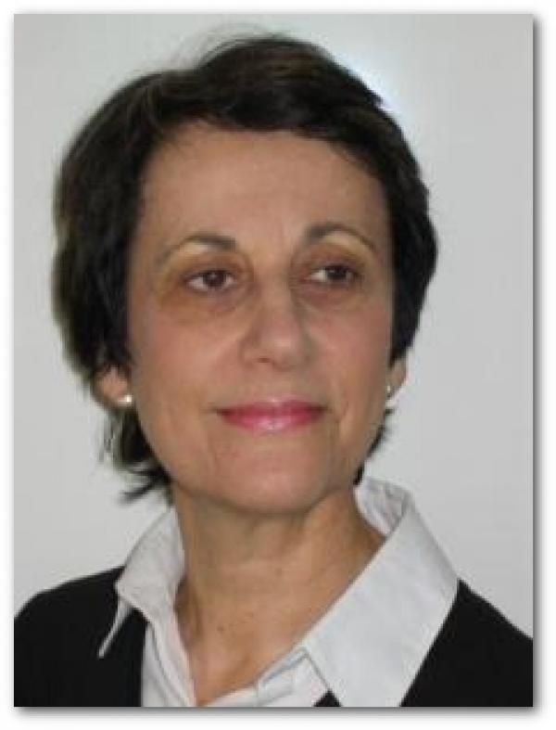
ענת פיינברג, אשתו הראשונה של אהוד. ילידת 1951.

יהודית, הצעירה ממני בשלוש שנים, היתה חברה של אביבה לצטר מקריית חיים, לימים אשתו של חברי עוזי שטרן מפתח-תקווה, אבל אביבה ועוזי, כבר נשואים בירושלים, חשבו שאנחנו לא מתאימים ולכן לא הכירו בינינו למרות שיש תמונה של שנינו בחתונתם, ושנינו למדנו בירושלים באותה תקופה.
לאחר שהתגרשתי מענת וחייתי חיי רווק עליז בתל אביב, יהודית ביקשה מהם את כתובתי, אבל כשהודענו לעוזי ואביבה שאנחנו מתחתנים הם נבהלו וביקשו שכר שידוך – שלא נבוא אליהם בטענות.
מאז עברו 51 שנים.
ליהודית אני נוהג לומר: "מה הייתי עושה בלעדייך?"

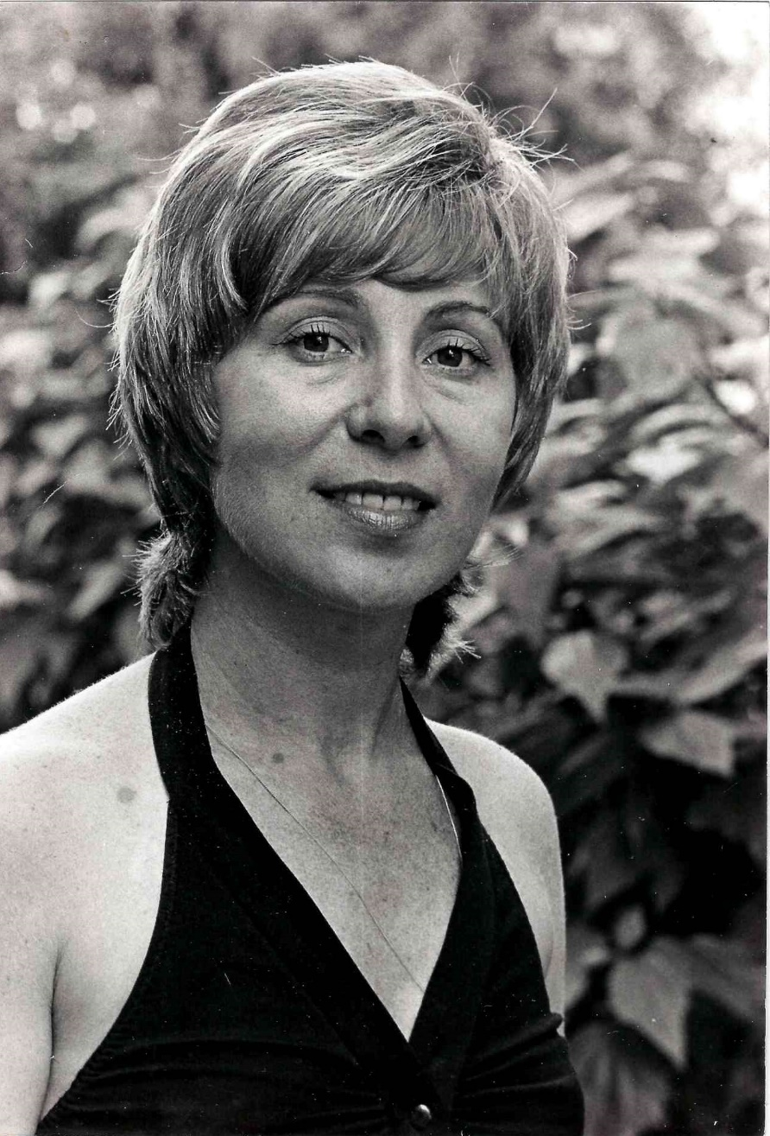
יהודית תומר, לימים בן עזר, לפני נישואיה לאהוד. צילמה יעל רוזן, 1973.

יהודית נולדה בוורשה חצי שנה לפני פרוץ מלחמת העולם השנייה ונדדה כתינוקת עם הוריה ברוסיה האסייתית ובמחנה העקורים בגרמניה עד שעלו ב-1948 לישראל. היא נטמעה היטב בקרב בני-גילה בקריית חיים. שירתה בנח"ל, עברה קורס מ"כיות וסיימה לימודי אחיות בבית החולים "הדסה" בירושלים, כולל קורס מיילדות.
כשהכרתי אותה היתה כבר אחות אחראית במירפאה הגיניקולוגית בבית החולים "שיבא", תל השומר. לימים, בתוקף תפקידה, ריכזה במירפאה את טיפולי הפוריות, ההפרייה החוץ-גופית, הראשונים בארץ, שחלוציה היו רופאי בית החולים, ולימים אף ריכזה וגם נסעה לקונגרסים בינלאומיים של אחיות בתחום הזה, ולרובם לקחה גם אותי איתה.

היא כתבה שלושה סיפורים יפים על ילדותה. הנה אחד מהם, עליו חתמה בשמה המקורי:

איטה טיטלבוים
חצי כיכר לחם
"מכרתי את טבעת הנישואין כדי שיהיה לי מספיק כסף לנסוע לבקר את אבא בבית הסוהר." סיפרה אימא כשבגרתי והתחלתי לשאול שאלות על הקורות אותנו במלחמת העולם השנייה. אבא שלי, שהיה איש ישר ותמים, בניגוד למראהו הזקוף ויפה התואר, ישב בכלא כי אחד מעמיתיו לעבודה בבית החרושת לדגים העליל עליו שגנב דגים.
היינו ברוסיה במנוסה מהגרמנים ש"רדפו" אחרינו ואחרי עוד הרבה יהודים בניסיונם לכבוש את רוסיה. הם נעצרו ואנחנו המשכנו לברוח.
"עזבתי אותך לבד בחדר בו גרנו והשארתי על השולחן חצי כיכר לחם שיספיק עד שאחזור בערב. וביקשתי מהשכנים שישגיחו עלייך. היה חורף קשה. חציתי את הנהר הקפוא והגעתי לעיירה בה היה כלוא אבא בבית הסוהר. השומר אמר ששעות הביקור הסתיימו ושאחזור מחר. לא הכרתי איש ולא ידעתי היכן אעביר את הלילה."

אימא ואבא הצעירים, ואני בזרועותיהם, הצליחו להימלט מוורשה הכבושה על ידי הגרמנים לאיזור שהיה בשליטת הרוסים. הם נמלטו לכיוון ביאליסטוק, עיר הולדתו של אבי. ביאליסטוק היתה מוצפת פליטים ממערב פולין, שנמלטו מהגרמנים. אימא ואבא לא הצליחו למצוא מקום מגורים ופנו לכיוון מינסק, לעיירה דויד הורודוק, בה גרו אחות אבי, לאה, בעלה אברשה, ושני ילדיהם. לפני שהעיירה הפכה להיות תחת שלטון הרוסים, היה אברשה מנהל בית-הספר "תרבות", מהרשת המפורסמת, ולאה היתה מורה בו. בעזרתם נמצאו לנו מגורים צנועים. אבא עבד בביאליסטוק והיה מגיע בסופי שבוע.
לימים אבא זיהה מטוסי קרב גרמניים טסים מעל האיזור והוא הבין שהגרמנים הפרו את הסכם מולוטוב-ריבנטרופ על חלוקת פולין והם מתכוונים לפלוש לרוסיה. הוא החליט להמשיך להימלט דרומה-מזרחה לתוך רוסיה, החלטה שהצילה את חיינו.
היינו במנוסה מן הגרמנים. הייתי צעירה מדי מכדי לזכור, אימא לא סיפרה, ואולי שכחתי, ולכן כנראה לא אדע לעולם היכן בדיוק היינו ברוסיה כאשר אבי נאסר.

אימא המשיכה לספר: "לא היכרתי איש בעיירה ולא ידעתי היכן אעביר את הלילה, וכמובן שדאגתי לך שנשארת לבד. שוטטתי בעיירה והגעתי לשוק שהיה די דליל מאנשים, כנראה בגלל הקור העז. פניתי לאחת הנשים ושאלתי אם אוכל ללון אצלה, תמורת תשלום. למזלי היא ענתה בחיוב."

לא זכור לי שמישהו התעניין בי כשנשארתי בחדר לבד. הייתי אולי בת שלוש או ארבע ופחדתי. במרכז החדר עמד תנור מתכת גדול שהיה אמור לחמם את החדר. בחלקה העליון של דלת-הכניסה היה חלון שדרכו הייתי צופה על החוץ. הייתי עולה על כיסא ומביטה לעבר האנשים העוברים ברחוב. ראיתי אנשים שלא דומים לנו מגיעים עם חמורים שעל גבם מכלים, ומתוכם היו שואבים נוזל לבן ומוכרים לעוברים ושבים. לימים ידעתי שזה היה יוגורט, וכי האנשים היו קלמיקים או טטרים, ולמשקה היה ריח מיוחד. כאשר החלו לשווק בארץ יוגורט-קֵפִיר, הריח הזכיר לי את ריחו של המשקה הלבן של ילדותי.

אימא סיפרה: "הצלחתי לבקר את אבא למחרת היום. על פי מראהו היה ברור שקשה לו בכלא ואולם לפי דבריו, תבונת הכפיים שלו עזרה גם כאן. כאשר השתחרר היה חולה במלריה. היה כל כה רזה וחולה שהייתי צריכה לתמוך בו כשהתחיל ללכת."

אימא כאמור לא שבה הביתה באותו ערב, כפי שהבטיחה. לא זכור לי איך ישנתי או אם ישנתי בכלל. התחושה היחידה שזכורה לי היא הפחד מפני האנשים עם החמורים. סיפרו שהם חוטפים ילדים, ואני הייתי לבד.
אימא שבה למחרת וראתה שלא סיימתי לאכול את הלחם. לדבריה אמרתי לה: "חשבתי שתהיי רעבה כשתשובי והשארתי לך קצת מהלחם."
פורסם לראשונה ב"חדשות בן עזר" 1431 מיום 28.3.19.

עדינה: המכתב העיתי "חדשות בן עזר". אחד המפעלים הגדולים של חייך, לדעתי. מתי הוקם, מדוע וכיצד? מי הכותבים והקוראים, גם כאן בלי צנזורה מבחינה פוליטית וכו' מהם העקרונות שלך כעורך? מידע – תפוצה, ארכיון וכו'. ההתמדה שלך להוציא לאור את העיתון גם כיום, בגיל תשעים. תאר את סדר השבוע שלך, הימים והלילות, כיצד אתה מצליח לקרוא כל כך הרבה חומר שמגיע אליך ולפרסמו פעמיים בשבוע.

אהוד: לפני עשרים ואחת שנים, ב-2005. נמאס לי להיות תלוי בכלי התקשורת הרגילים ובצנזורות שלהם, ובעזרת בני בן, בנימין בן-עזר, והאינטרנט, ותוכנה שעולה לי כ-100 שקלים בחודש – הקמתי כתב-עת שכותרתו הקבועה מאז:

חדשות בן עזר
מכתב עיתי לֵילִי חינם פעמיים בשבוע מאת סופר נידח
אם אינך מוצא ספר לקרוא בו – כתוֹב ספר או קרא ספר ישן
אם אינך מוצא עיתון לטעמך – עשה לך עיתון חדש
העיתון לאנשים שבאמת חושבים. לא כורתים עצים להדפיסו ואינו מצטבר כִּפסולת
דברינו מגיעים רק לכמה אלפי קוראים אבל גם בעוד שנים רבות יקראו אותנו מאות
משה סמילנסקי: "אם חקלאות כאן, מולדת כאן!"
דוד בן גוריון: "ישראל לא קמה יש מאין. מסד המדינה הונח לא בהכרזה אלא במפעל התיישבותם של שלושה דורות של חלוצים מייסוד פתח-תקווה ואילך! אני מכיר העקשנות של שטמפפר וראב. לולא הם לא היתה מתחילה ההתיישבות בארץ. ושנצליח להמשיך המסורת המפוארת אשר גילו חלוצינו מימי פתח-תקווה ועד היום הזה." [ בשנת 2028 פתח-תקווה תהיה בת 150! וישראל בת 80!]
אהוד בן עזר: "למדינה פלסטינית מפורזת, לעולם לא יסכימו הפלסטינים,
למדינה פלסטינית מזויינת, לעולם לא תסכים ישראל!"
From the desert to the sea – Israel will be free!
אם קיבלת אותנו בטעות מבלי שביקשת, פְּנֵה ושמך יוסר: news@ben-ezer.com
לנוחות הקריאה אנא פִּתחו את קובץ וורד שֶׁבַּצְרוּפָה (אֶטָצְ'מֶנְט) למעלה
"חדשות בן עזר" איננו רק אתר באינטרנט אלא ניתן להתקשר אליו ולקבלו לפי כתובת
האי-מייל, כי הוא בוחר ישירות את קוראיו וקוראיו בוחרים לקבלו ישירות
האמת כואבת. השקר מרגיע. אצלנו מתקנים שגיאות. אותנו יִלְמדוּ הדורות הבאים!
הסופר העל-זמני אלימלך שפירא: "השימוש בְּ'נַרַטיב' ["פֵייק ניוּז]" הוא מקלטו של השקרן!"

אהוד: המתכונת שהינחתה אותי היתה כתב-העת "בטרם" בעריכת אליעזר ליבנה-לבנשטיין.
התפוצה כיום היא כאלפיים נמענים, המקבלים במייל את הקובץ פעמיים בשבוע. רבים מהם גם כותבים בו.
אני מפרסם רק דברים ראויים לדפוס וללא שום צנזורה חוץ מהקפדה על כך שלא יתפרסמו דברים שיכולים להפליל אותי כעורך, על פי חוק לשון הרע.
כל החומר נשלח אליי בתוכנת וורד עברי ואין לי בעייה לערוך אותו. ערכתי יותר ממאה ספרים, כולל ספריי האחרונים. יש כבר שלושה אתרים שמשמרים ומעדכנים באינטרנט את כל הגיליונות. חומר רב-ערך ועצום בהיקפו שישמש גם את ההיסטוריונים בדורות הבאים. מה עוד שמתפרסמים בו דברים חשובים מאוד שהעיתונות הכתובה, ובייחוד "הארץ", לא היו מפרסמים.

עדינה: משהו על ספרות עברית וסופרים אתה מכנה עצמך "סופר נידח" ממתי? מדוע?

אהוד: באפריל 2026, כשמלאו לי 90 שנה, לא נדפסה על כך אפילו מילה אחת ב"הארץ" ובמוסף "תרבות וספרות" שלו בעריכת בני ציפר. מוסף שבו פירסמתי לראשונה בשנת 1955 את שירי "האביב הגדול", ולימים, בעריכת בנימין תמוז, היה לי בו מדור פופולארי בשם "ספרי דורות קודמים" (המצוי כיום כולו ב"פרוייקט בן יהודה" ובאינטרנט, מאמרים על מאות ספרים).
כלום נחוצה הוכחה טובה מכך ל"נידחותי"?

עדינה: מה דעתך על סופרים ומשוררים מצליחים היום. האם יש מתכון?

אהוד: אני כבר לא עוקב.

עדינה: מה דעתך על המו"לות בארץ ועל עורכי מוספי הספרות. (בעדינות....)?

אהוד: אני כבר לא עוקב.

עדינה: האם אתה חש בתמורות בכתיבה ובפרסום ספרותי לאורך השנים במדינה?

אהוד: אני כבר לא עוקב.

עדינה: מה תציע לבעל כישרון כתיבה צעיר שרוצה להתחיל את דרכו?

אהוד: מי שיש לו מה לומר, שיכתוב. העברית היום היא ענקית, בעיקר באינטרנט, וכל אחד יכול לפרסם בו. גם ספרים שלא הודפסו על נייר.
אבל אני חושש שאחוז המתעניינים בספר העברי הוא פחוּת לעומת הדורות הקודמים, מה עוד שחלק ניכר מן הספרים יוצאים בימינו לאור על חשבון מחבריהם או מוסדות.
יש היום הרבה יותר פיתויים כיצד להעביר את הזמן ולהכיר את העולם מאשר בקריאת ספר. לי עצמי כבר קל יותר לקרוא במסך המחשב מאשר בספר.

בפתח תקווה אחרת

מָה נִשְׁאָר מִמִּשְׁפַּחַת בֶּן עֵזֶר? הָאֲוִיר בַּמָּקוֹם
שָׁם עָמְדוּ בָּתֵיהֶם. רֵיחַ פְּרִיחָה בְּפַרְדֵּסִים שֶׁאֵינָם
שֶׁלָּהֶם. יְרֻשַּׁת מֵאָה שָׁנִים שֶׁל חַמְסִין בְּעוֹרְקֵי
נִינֵיהֶם. חֻפַּת עֲנָנִים מִדֵּי חֹרֶף עַל תֶּלֶם רִאשׁוֹן
בְּפֶתַח תִּקְוָה אַחֶרֶת. רְחוֹב מְיַסְּדִים בְּגִבְעָה
קַדִּישָׁא. גַּרְגְּרֵי חוֹל שֶׁהָיוּ מִדְרָךְ לִפְסִיעָתָם
בְּאַדְמַת חוֹרְזָרְזוּר. בּוֹץ שֶׁלָּשׁוּ רַגְלֵיהֶם בְּפַרְדֵּס
בָּחַרִיָּה. קָטִיף מֻקְדָּם שֶׁנִּקְטְפוּ בּוֹ עִם הַיַּרְקוֹן
שֶׁבְּלִבָּם. פַּרְסוֹת סוּסֵיהֶם בְּקַרְקַע מְלֶבֶּס. חֲלַל
הַבְּאֵר שֶׁחָפְרוּ בַּאֲחֻזַּת קָאסָאר. תרל"ח תְּפִלּוֹת
שֶׁמִּלְמְלוּ בְּנַחֲלַת טָאיָאן. הֵדֵי יְרִיּוֹתֵיהֶם
בְּקַרְקַע אַבּו-קִישְׁק. אוֹפַנֵּי כִּרְכַּרְתָּם
בְּאַדְמַת מִיר. מִזְרָחָם בְּבֵית הַכְּנֶסֶת הַגָּדוֹל.
נַרְקִיסִים שֶׁרָאוּ בַּבִּצָּה. רֵיח יַסְמִין בּוֹ נָגְעוּ יְדֵיהֶם.
דָּמָם הַמַּאדְיָארִי. קֶמֶט מִצְחָם שֶׁהִשְׁחִים בַּחַמָּה. שָׁרְשֵׁי עֵצִים
שֶׁנָטְעוּ וְשָׁחָה צַמַּרְתָּם בָּרוּחַ. אָפְיָם הָרַךְ, לִבָּם הָעִקֵּשׁ.
מָאלַארְיָה. יָשְׁרָם. פֵּרוּרֵי אַהֲבָה בְּמִשְׁעוֹלֵי הֶעָפָר.
מוֹשָׁבָה קְטַנָּה שֶׁל מַצֵּבוֹת בְּצֵל פַּרְדֵּסִים. אֵל
מָלֵא רַחֲמִים שֶׁל אִכָּרִים. מִשְׁפַּחַת רַאבּ שֶׁל
זִכְרוֹנוֹת. אֵהוּד בֶּן עֵזֶר שֶׁל מִלִּים.
ינואר 1973

אחרית דבר
אהוד בן עזר הוא עץ בעל שורשים עמוקים באדמה שאבותיו החלוצים חרשו ועיבדו, אשר צימח ענפים מפוארים בספרות העברית.
בשנת 2016, כאשר מלאו לאהוד בן עזר 80 שנה, ערכה אגודת "סומליון" ערב הוקרה לכבודו במקום משכנה של "אגודת הסופרים העברים" ברחוב קפלן בתל-אביב. הנה עברו עשר שנים ונראה כאילו השנים לא מפחיתות כהוא זה מפעילותו הספרותית של בן ה-90, בעיקר כעורך עיתונו האינטרנטי "חדשות בן עזר" (חב"ע).
העיתון מופיע פעמיים בשבוע, אור ליום שני וחמישי. יתרונו בכך שהוא כולל סיפורים, שירים ומיגוון דעות והשגות, גם אלו שאינן עולות בקנה אחד עם אלו של העורך. יחד עם זאת, בן עזר לא מונע עצמו מלבטא את דעותיו, אם בהערות לדברי כותבים אחרים ואם במשפטים מודפסים באותיות גדולות להדגשה.
בן עזר מכנה עצמו "סופר נידח", אבל בטוחתני שהוא משאיר את חותמו בשדה הספרות העברית לדורותיה. פירותיו הרוחניים אוצרים בתוכם את ההווי של ארץ ישראל ואת ההיסטוריה שלה, המשולבים בכתיבתו הספרותית.
נאחל לאהוד היקר, צבר בן הארץ הזו, עוד שנים רבות של פעילות בבריאות מלאה ובהנאה. יישר כוח.
עדינה בר-אל

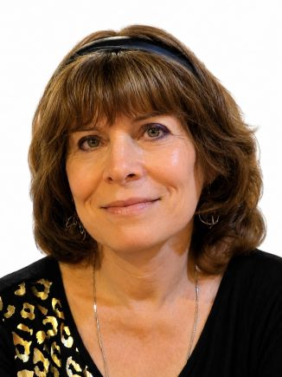

ד"ר עדינה בר-אל נולדה בשכונת "נווה צדק" בתל-אביב בשנת 1946. בת להורים ניצולי שואה. בצבא שירתה בנח"ל. חברת מושב ניר-ישראל בדרום. היא חוקרת ומרצה בנושאים: ספרות ועיתונות לילדים ביידיש, ספרות ועיתונות לילדים בעברית, תולדות החינוך היהודי בפולין בין שתי מלחמות העולם, הוראת נושא השואה ולקחיה. היא סופרת לילדים ולנוער, עורכת ומבקרת ספרים. תרגמה את "אליס בארץ הפלאות" מאנגלית ליידיש, התרגום הראשון בעולם בשפה זו (2012).
קיץ תשפ"ו, 2026.

